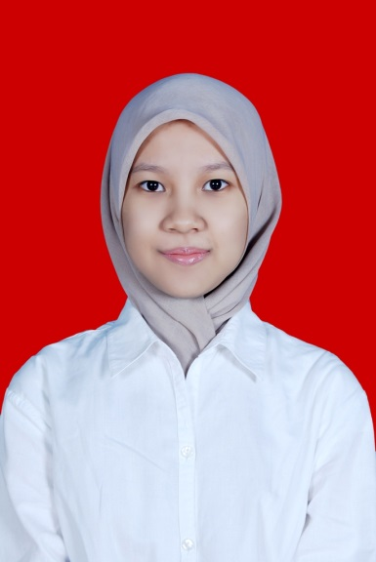
Curriculum Vitae
Data Pribadi
Nama : Sabila Innayatullah Prima Putri
Tempat, Tanggal Lahir : Yogyakarta, 14 Agustus 1992
Jenis Kelamin : Wanita
Agama : Islam
Kewarganegaraan : Indonesia
Alamat : Jl. Terusan Palasari V, No. 39 H RT 05 RW 07, Cilengkrang II, Ujung Berung Bandung
Telepon : 081220530764 (Handphone)
Email : sabilainayatullah@gmail.com

Latar Belakang Pendidikan

1998-2004 : SD Negeri Taruna Karya 1 Bandung
2004-2007 : SMP Negeri 8 Bandung
2007-2010 : SMA Negeri 26 Bandung
2010-2013 : D3 Bahasa Inggris Universitas Padjadjaran Bandung
2013-2014 : S1 Bahasa Inggris Sekolah Tinggi Bahasa Asing YAPARI-ABA Bandung

Kemampuan Yang Dimiliki
- Kemampuan Komputer (MS Word, MS Excel, MS PowerPoint, MS Access, MS Outlook dan Internet)
- Mengerti SEM (Search Engine Marketing) : Search, GDN, Youtube, Facebook Ads
- Bisa menggunakan Bahasa Inggris dengan baik, lisan maupun tulisan

Pengalaman Kerja

A. Praktek Kerja Lapangan:

Praktek Kerja di : Kantor Imigrasi Kelas I Bandung
Periode : Januari 2013-Februari 2013
Tujuan : Penelitian Sebagai Bahan Untuk Tugas Akhir
Posisi : Karyawan di Bagian Urusan Keuangan

B. Rincian Pekerjaan:
- Melayani warga asing yang mengurus izin tinggal mereka selama di Indonesia khususnya wilayah Bandung, Jawa Barat
- Melayani pemohon paspor
- Memberi cap pada bukti tagihan dan menghitung bukti tagihan pada saat kantor sudah tutup
- Mencari data para pemohon paspor

- Bekerja di Kantor Notaris-PPAT (Jl. Prof. Dr. Soeharso No. 30 Jajar, Laweyan, Surakarta)

Periode : April 2016-Sekarang
Status : Karyawan Magang
Posisi : Karyawan

B. Rincian Pekerjaan:
- Melayani warga yang akan membuat akta atau mengurus sertipikat tanah
- Menjahit akta
- Mengetik akta
- Mengedit akta

